## 鲸准定位系统操作说明

## 首页

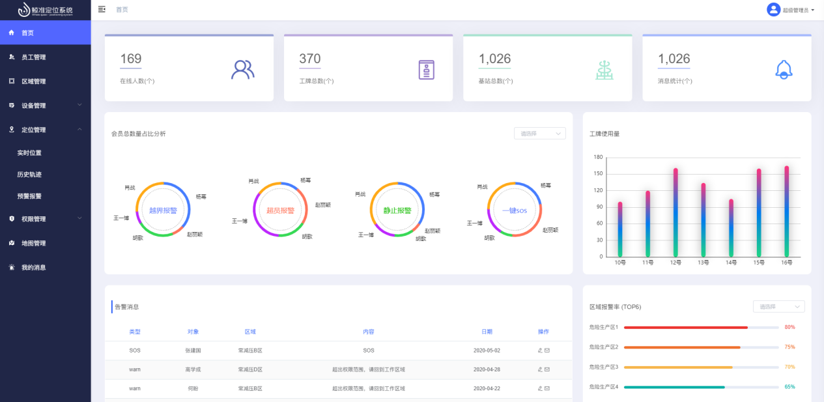

如上图所示，首页为数据统计页面，统计的信息可以分为数量统计、区域告警人数统计、工牌使用量的统计、区域报警率统计以及告警消息的展示。

第一：数量统计分为在线人数的统计、工牌总数的统计、基站总数的统计、未读消息的统计。

第二：区域告警人数统计主要展示的每个区域报警人数的前五名，包括越界报警、超员报警、静止报警、一键sos。

第三：工牌使用量展示的是最近七天的工牌使用情况。

第四：区域报警率展示的是报警率最高的前六个区域。

第五：告警消息，告警消息主要展示的是最新的告警消息，可以在该列表查看告警消息的类型、告警对象、告警区域以及告警的日期。

该页面为首页，主要的作用是用于数据的统计及展示。使企业管理者更加便捷的了解各项数据，更好的对企业进行管理以及做出更加正确的决策。

## 员工管理

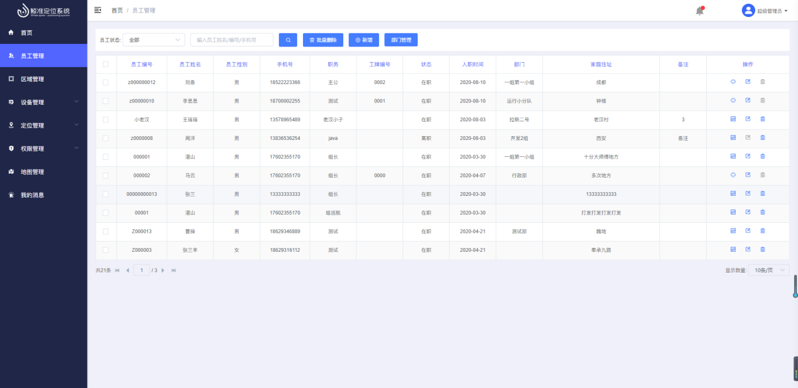

员工管理主要管理员工的信息，可以在该模块查看员工的信息以及给员工绑定卡牌。

该页面的操作有新增、查看、编辑和筛选员工。

新增：点击页面上方的新增按钮，弹出信息输入框，可编辑员工的信息。如下图所示：

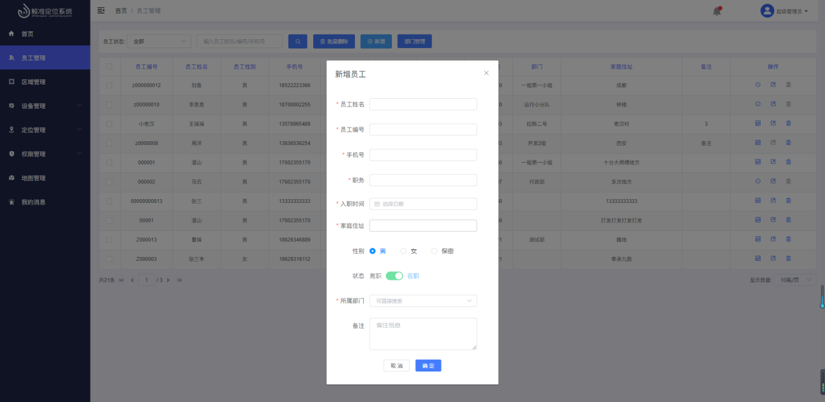

编辑/删除/绑定工牌/解绑工牌:

在列表的操作一栏中，有编辑、删除、解绑或绑定工牌的操作，点击编辑按钮可编辑选中的员工信息，点击删除则可删除选中的信息。若员工为绑定工牌，此时的按钮显示为“绑定工牌”若员工已经绑定工牌，则按钮显示“解绑工牌”。如下图所示

注：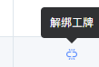此图标为解绑工牌，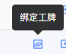此图标为绑定工牌。

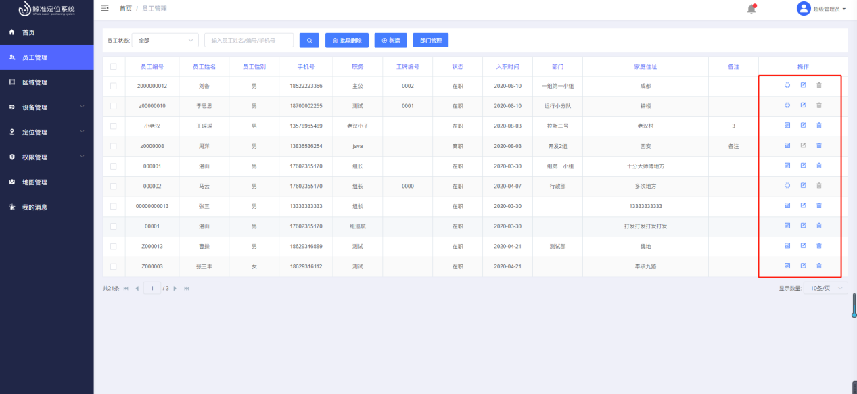

## 工牌管理

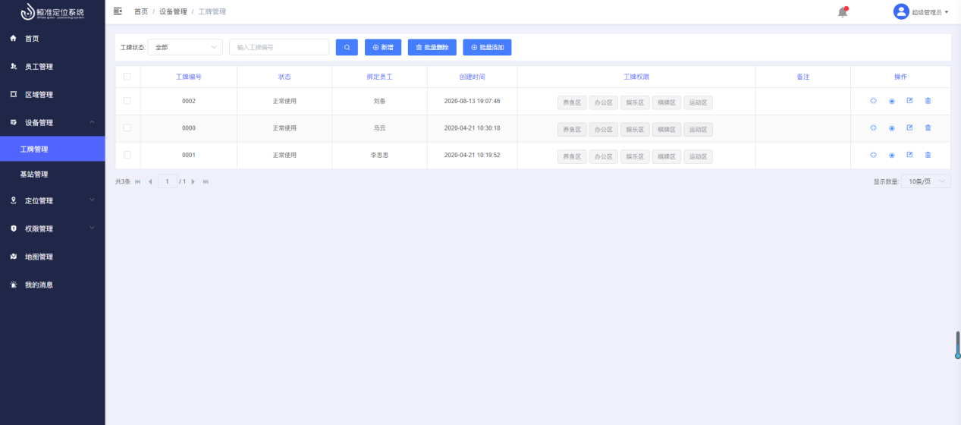

如上图所示。该页面展示的工牌的信息，点击页面上方的添加按钮，即可新增工牌，如下图所示：

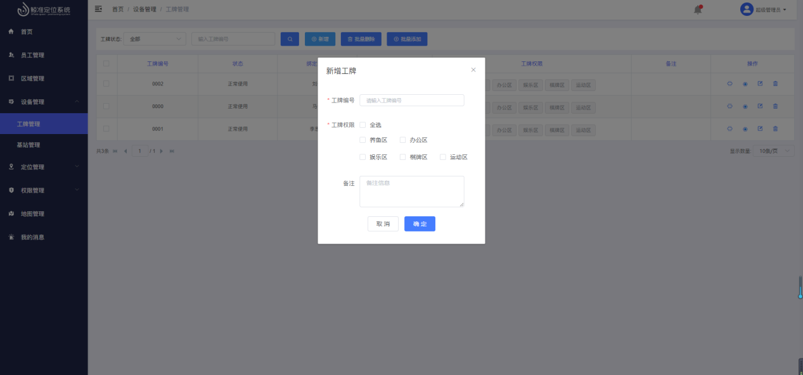

同时在该模块中可赋予工牌权限，所谓赋予工牌权限是指赋予工牌可以进入的区域，若持有该工牌的员工进入授权的区域则不会触发报警系统，若进入没有授权的区域则会触发报警系统。点击操作一栏中权限分配按钮，则会弹出选择区域的弹框，选中相应的区域后点击确定按钮，即可保存当前操作。（此处中的区域是在区域管理创建的）。

在该模块中还可以设置卡牌的属性，例如：GPS、uwb、心率监测、步数等等，点击操作栏中的属性设置即可弹出属性设置的弹框，勾选对应的选项点击确定按钮，即可保存，如下图所示：

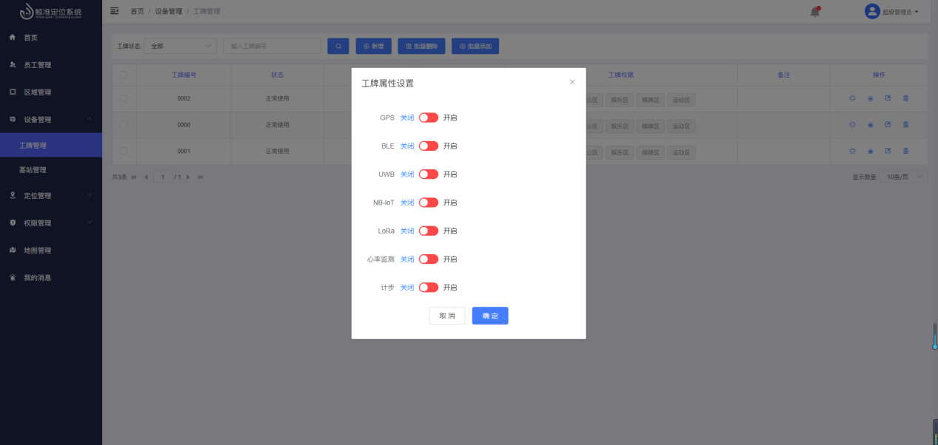

## 区域管理

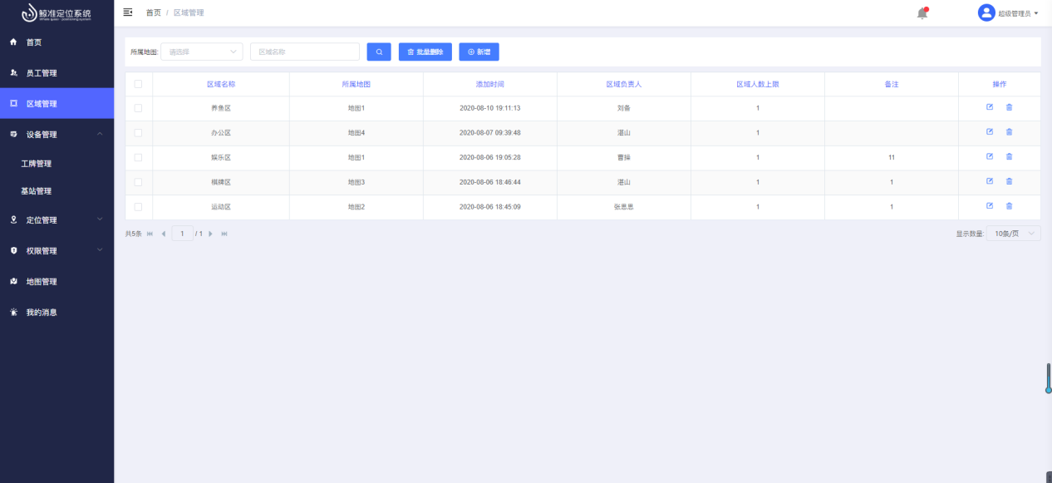

由上图可知，区域管理又称电子围栏，与卡牌绑定，卡牌拥有进入此区域的权限就不会触发报警系统，若没有此区域的权限就会触发报警系统（上述步骤已经描述）。

点击也页面上方的“新增”按钮，即可弹出新增信息的弹框，输入完成后点击确定按钮即可保存当前的操作。如下图所示

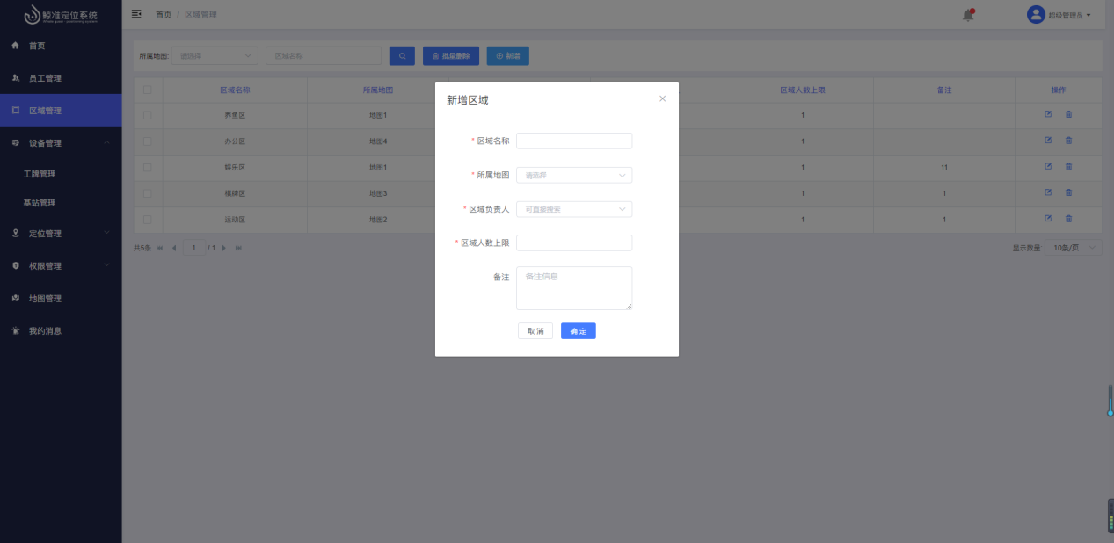

编辑与删除功能与上述模块中的操作一致，在此不做过多的叙述。

## 基站管理

基站管理主要是对基站信息的处理，基站的作用是与卡牌直接产生通信，同时多个基站又可以组成一个电子围栏（上述中的区域管理），由基站组成电子围栏，卡牌和基站产生通信。这就形成了区域，卡牌拥有进入此区域的权限就不会触发报警系统。同时添加基站的时候也要添加基站的经纬度，由经纬度来判断基站的位置。

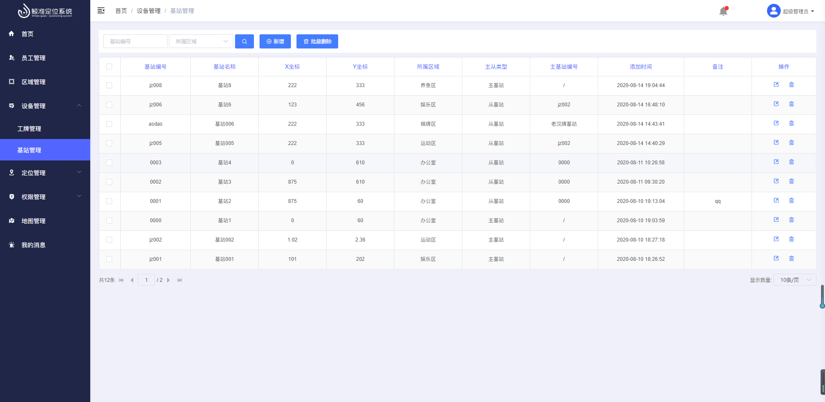

## 定位管理

定位管理模块下面分为三类：实时位置、历史记录、预警报警三个分类，如下图所示：

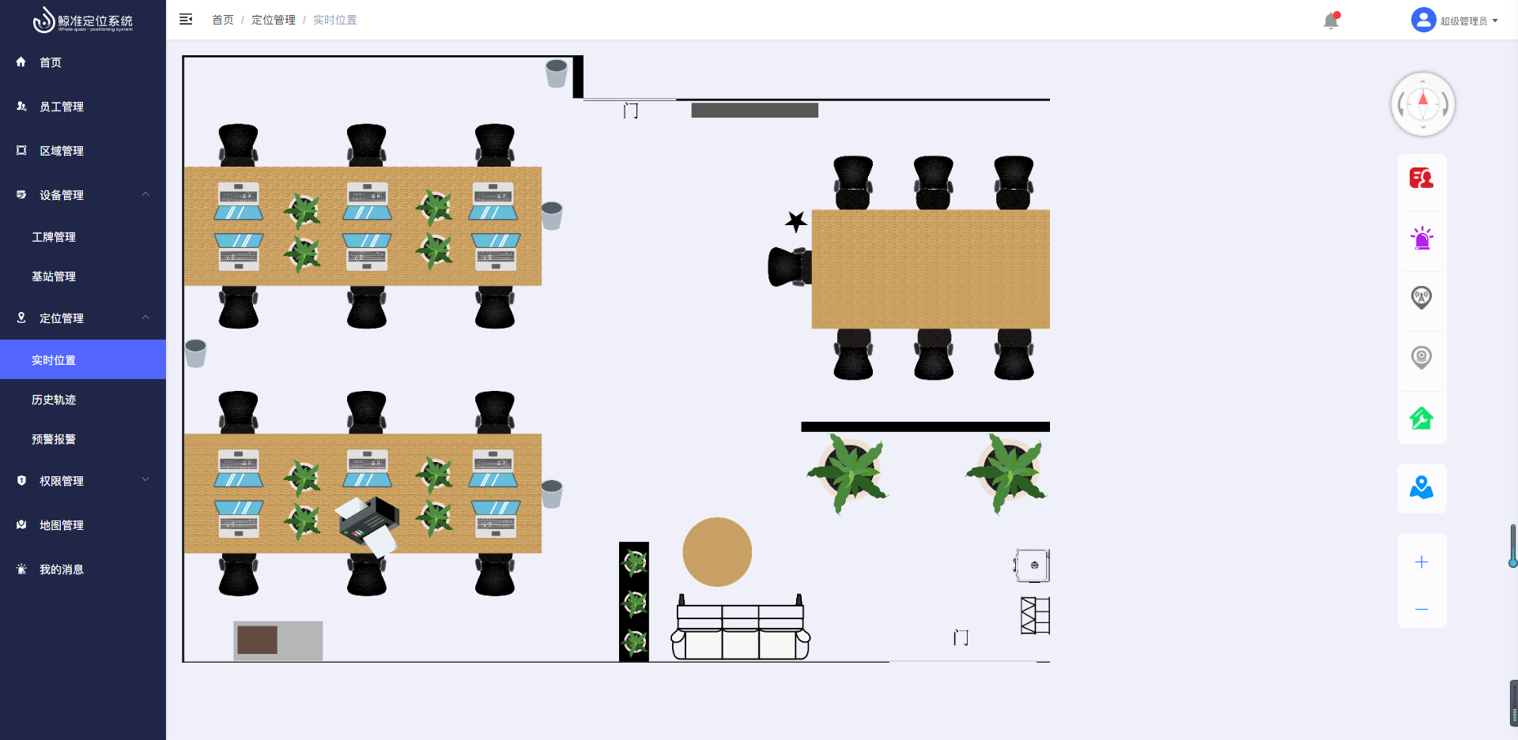

实时位置，在该页面可以看到选定的区域下员工的实时位置情况，同时会展示出基站和锚点的位置信息，该页面最主要的核心功能就是实时展示员工的位置信息。在该页面的右侧，列有一排操作按钮，最顶部是旋转地图的角度，依次往下排列的功能有：当前区域人数、当前区域告警人数、是否显示基站位置、是否显示摄像头的位置、地图切换、地图类型的切换（包括二维地图和三维地图），最下面展示的是地图放大缩小的按钮。

历史轨迹模块，该页面展示的是员工的历史运动轨迹，点击操作一栏中“历史轨迹”按钮可以将员工近期的运动轨迹的路线展示出来，在该页面的左侧，输入要查询轨迹的员工信息，同时可设置是否开启摄像头以及可以调节运动轨迹的速度，如下图所示

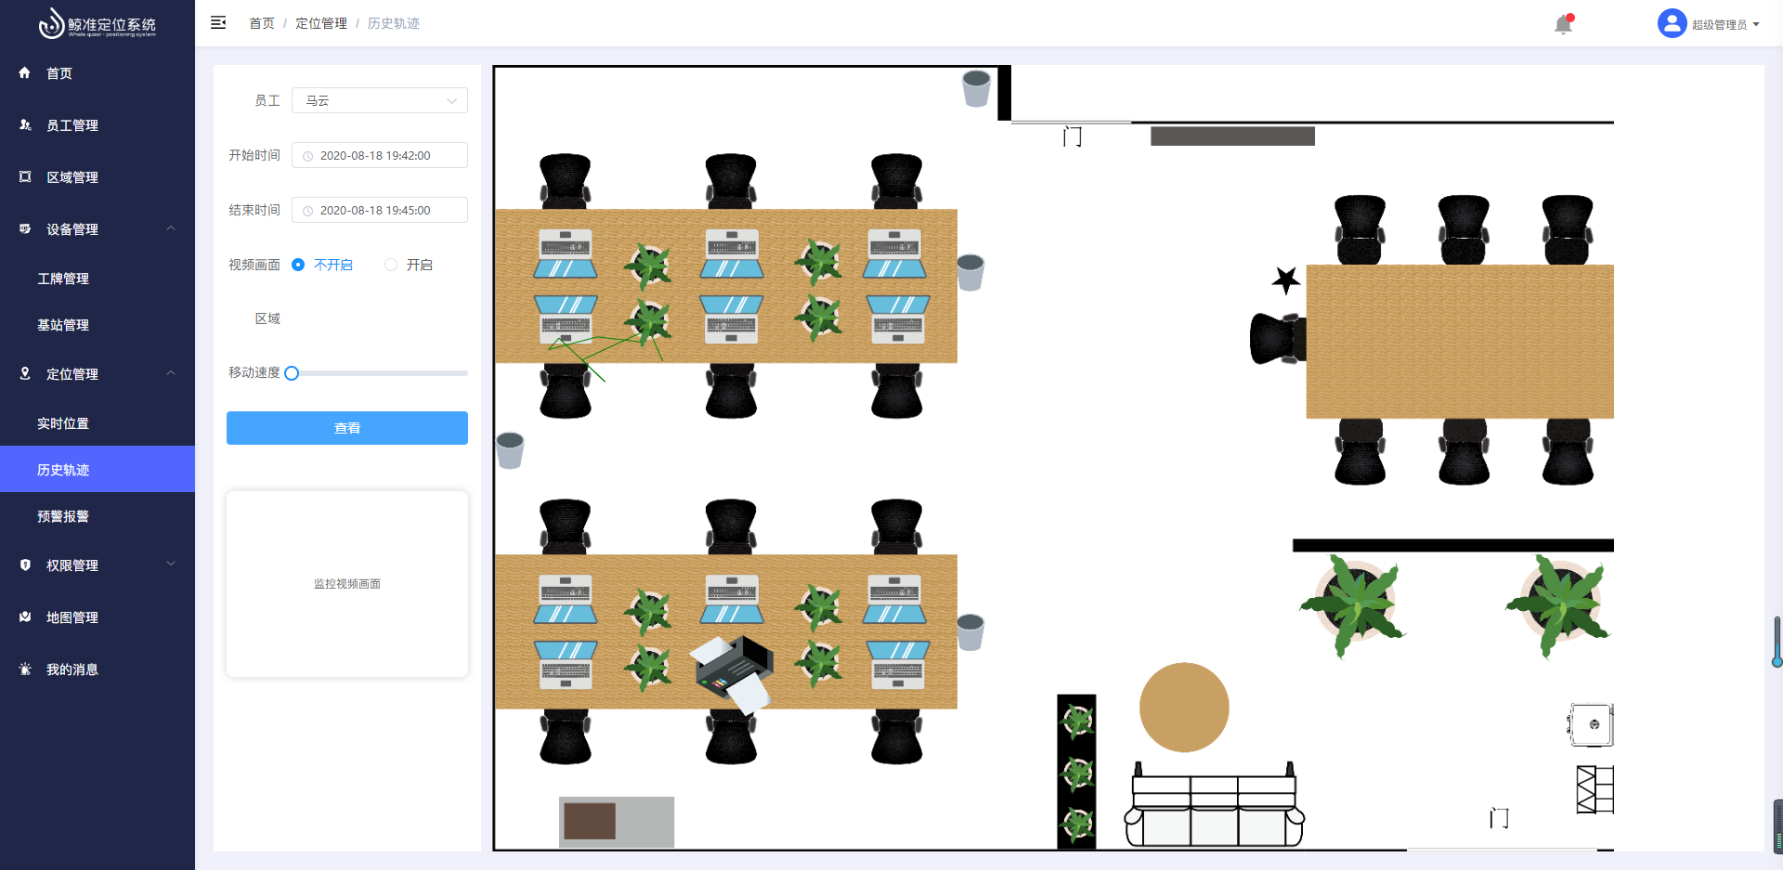

预警报警，该模块主要展示的是报警信息，凡是产生报警信息，都会展示在此页面，在此页面可以看到员工姓名、手机号、报警类型、工号等重要信息，确保后台工作人员收到报警信息后在第一时间可以联系到产生报警的员工。如下图所示：

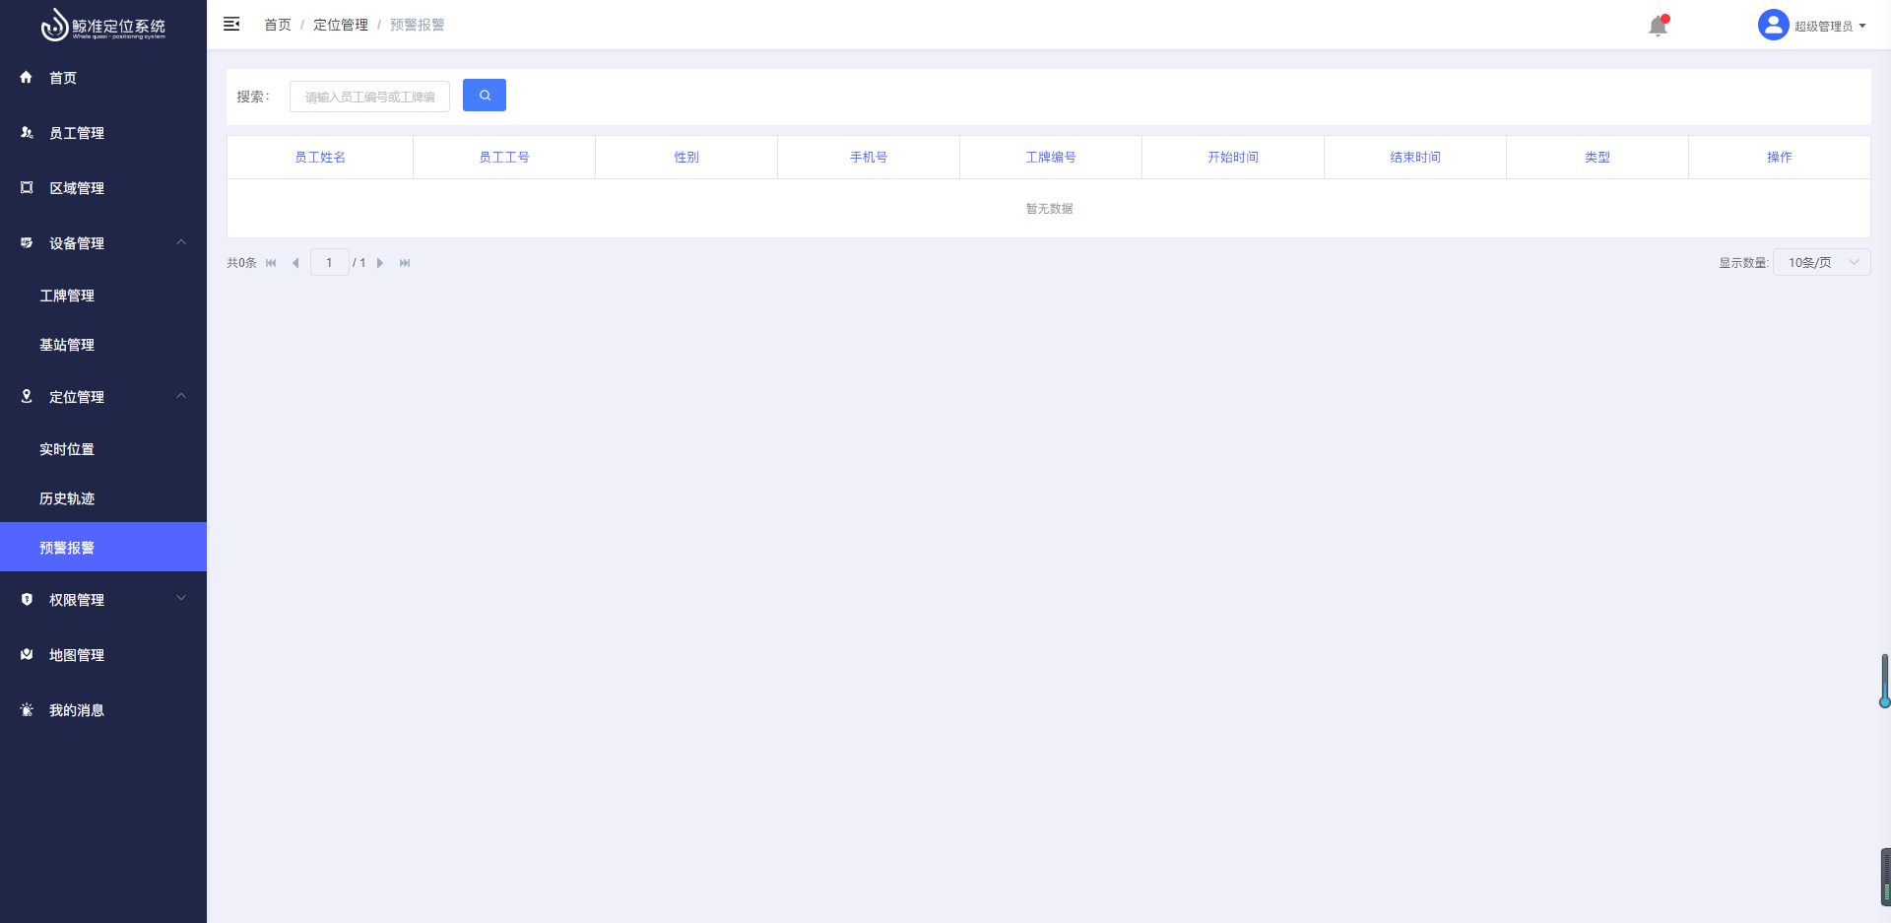

## 权限管理

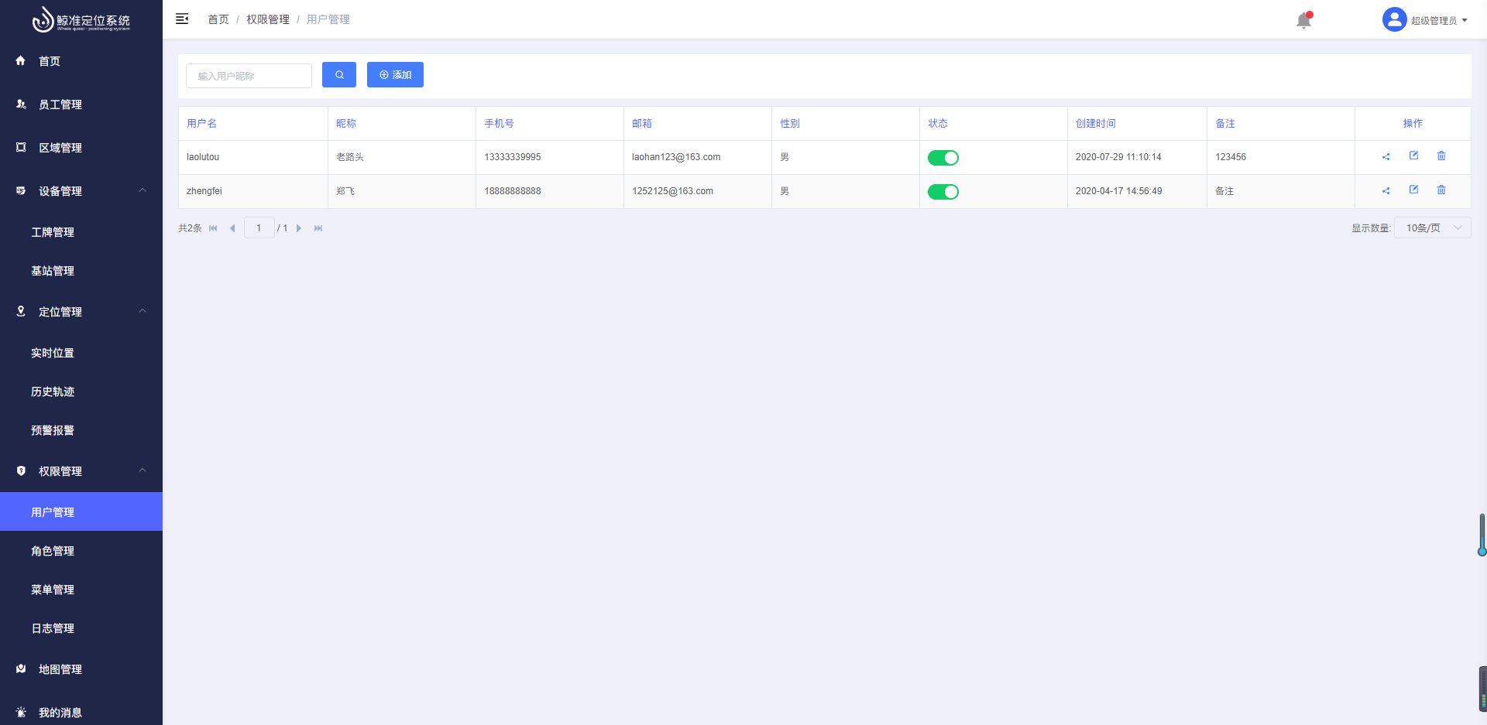

如上图所示，权限管理中分为用户管理、角色管理、菜单管理和日志管理

用户管理模块在此模块中可以给用户开通账号，开通账号时要要赋予该账号对应的角色，每个角色的操作权限不同，所以分配给用户哪个角色则拥有了该角色对应的权限。添加完账号后，点击账号对应的操作一栏中的角色分配按钮，弹出一个角色的选择框，勾选对应的角色点击保存按钮，即可完成操作。如下图所示：

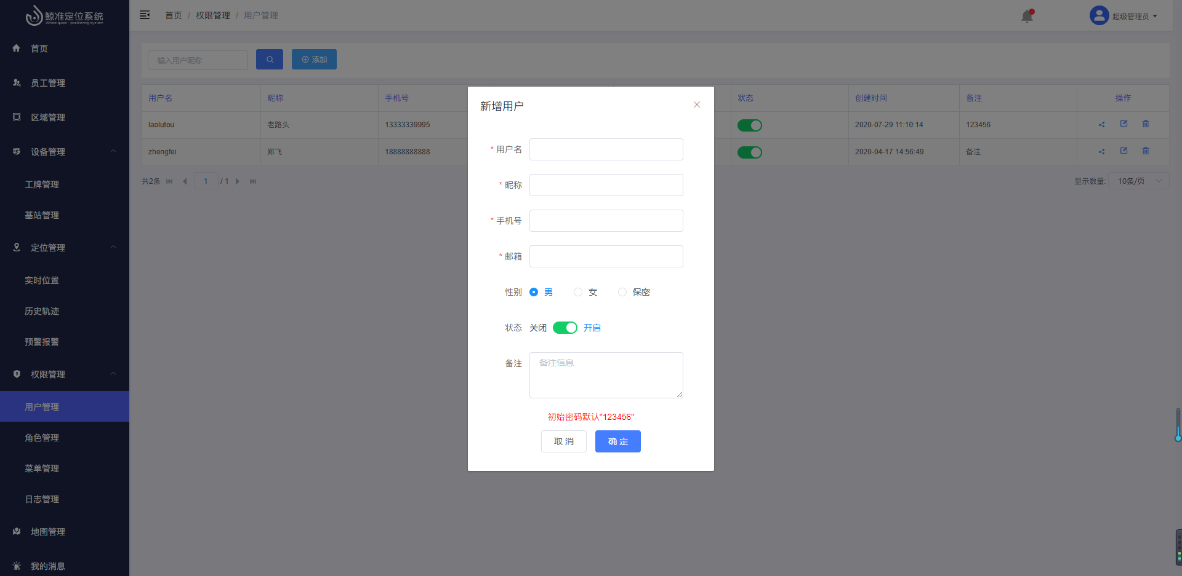

角色管理主要是为角色分配权限，创建角色时，可设置角色的状态是否开启，若开启，则此角色可以正常使用，若选择关闭，则此角色则不能使用。角色创建完成后，点击角色对应的权限分配，为该角色勾选对应的操作权限，勾选完成后点击确定，即可保存当前操作，如下图所示

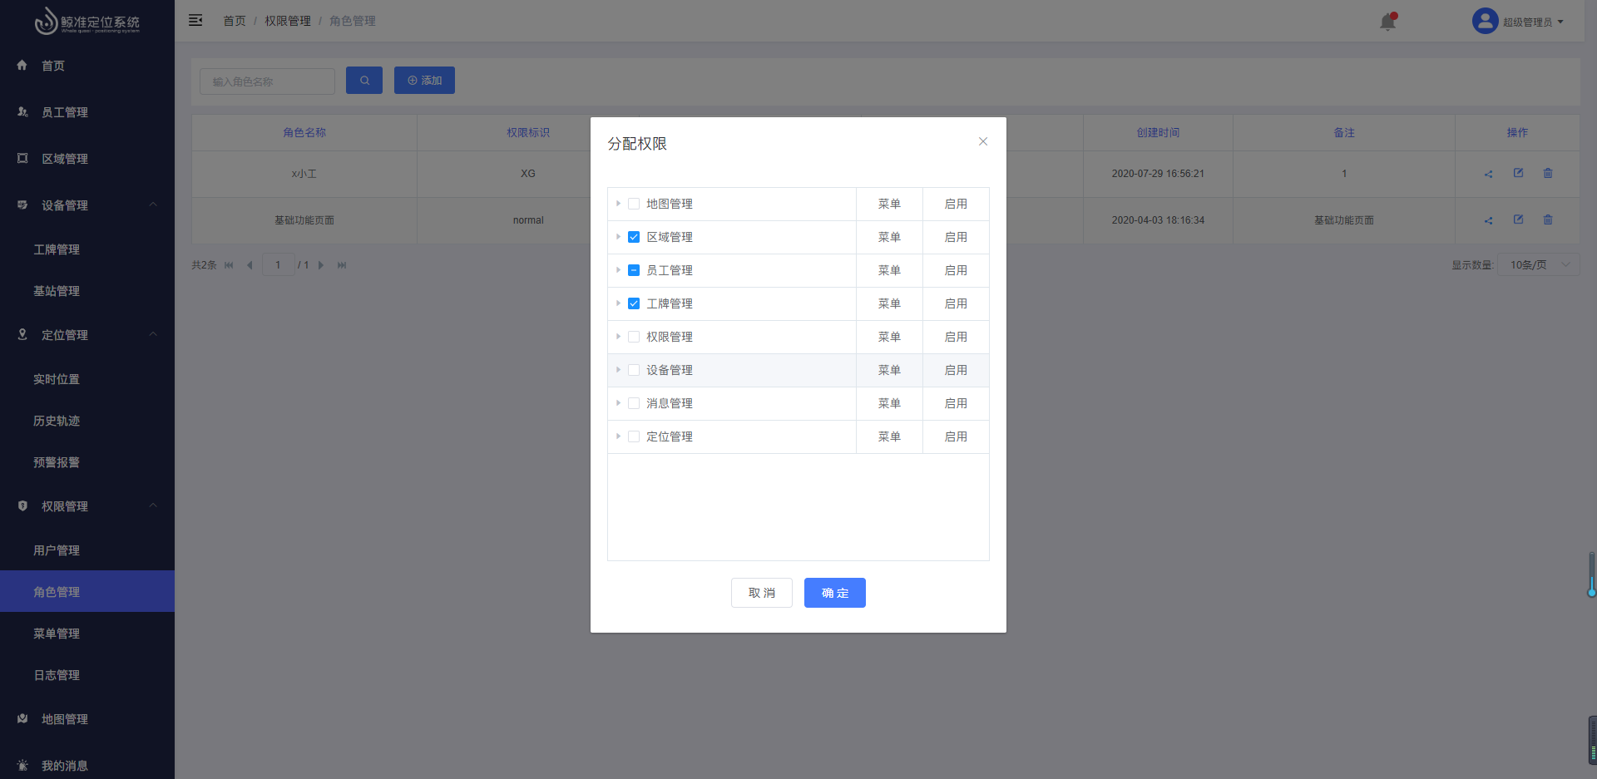

菜单管理主要是对左侧菜单栏的管理，可修改左侧菜单栏的名称已经为一级菜单增加子项或者调整菜单的排序，如下图所示

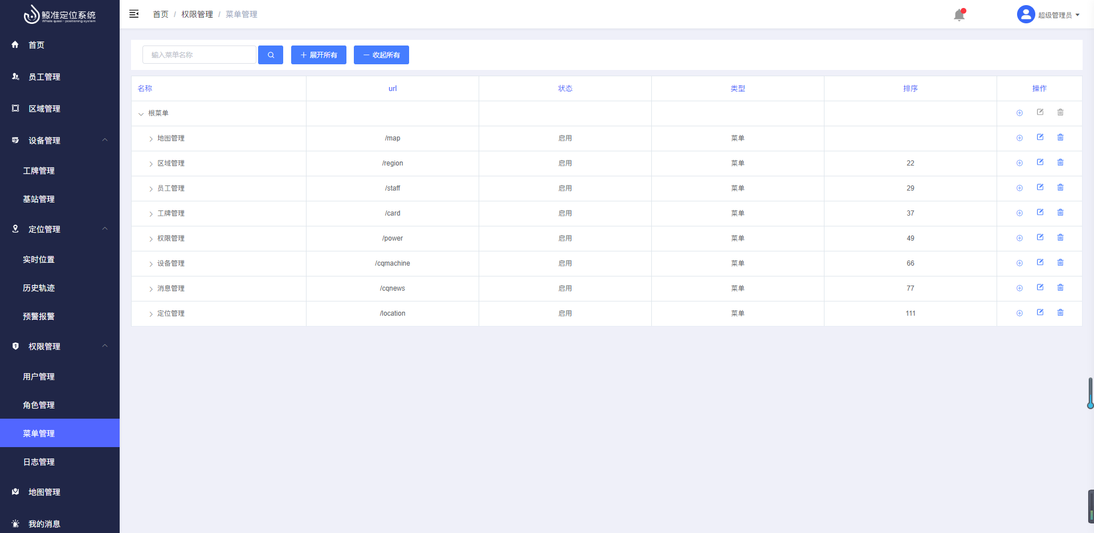

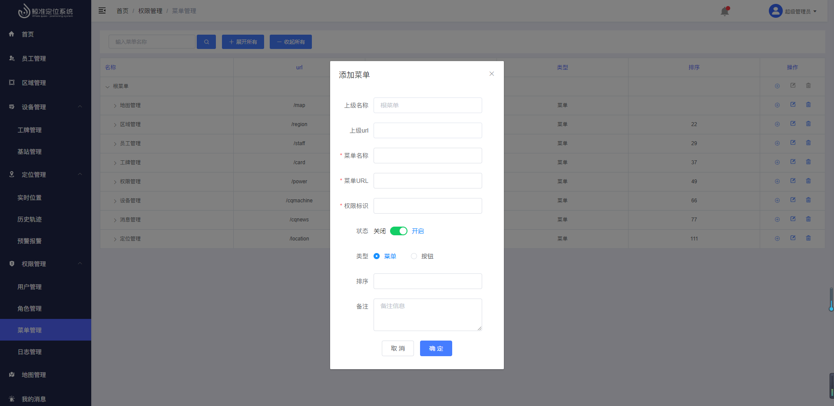

日志管理，即操作日志的记录，可查看用户名、昵称、IP地址、操作时间、操作描述等信息。如下图所示

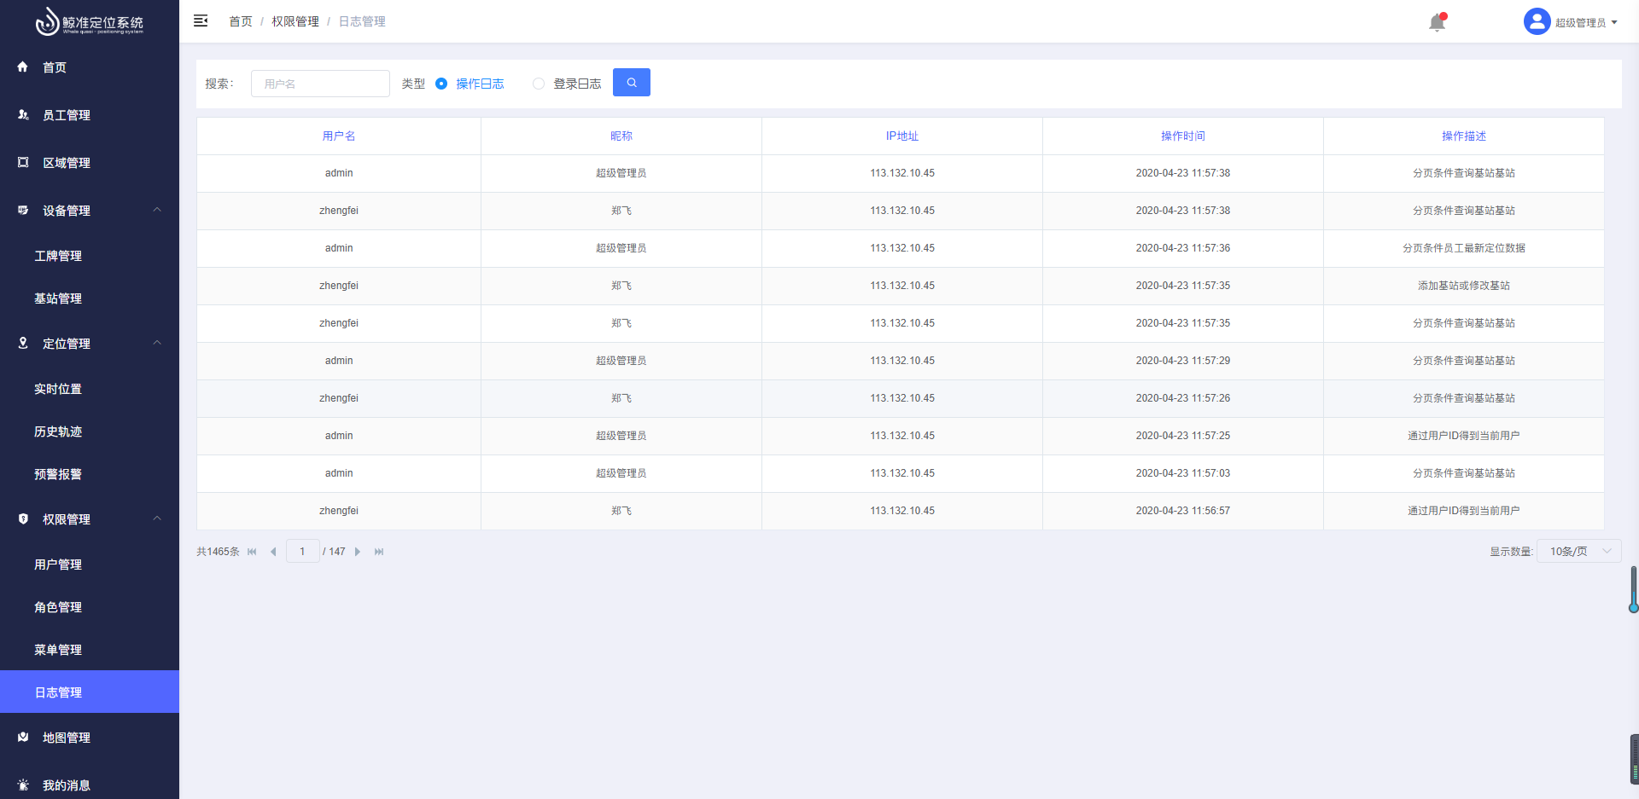

## 我的消息

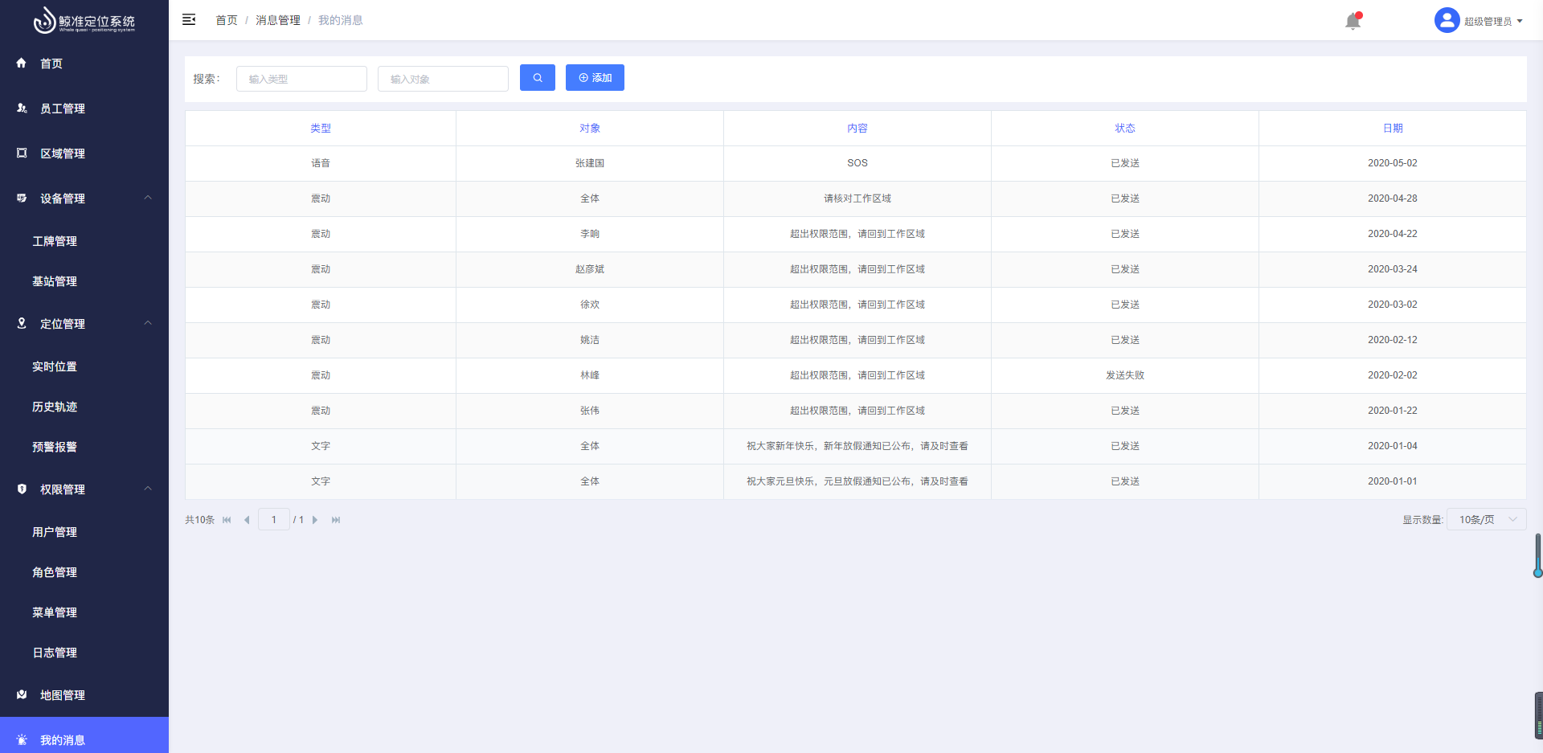

如上图所示，此时的消息是指管理员通过后台给员工卡牌发送的消息，消息的类型有文字、震动和语音，点击页面顶部的新建按钮，即可编辑消息，点击确定按钮即可将消息发送出去，

## 地图管理

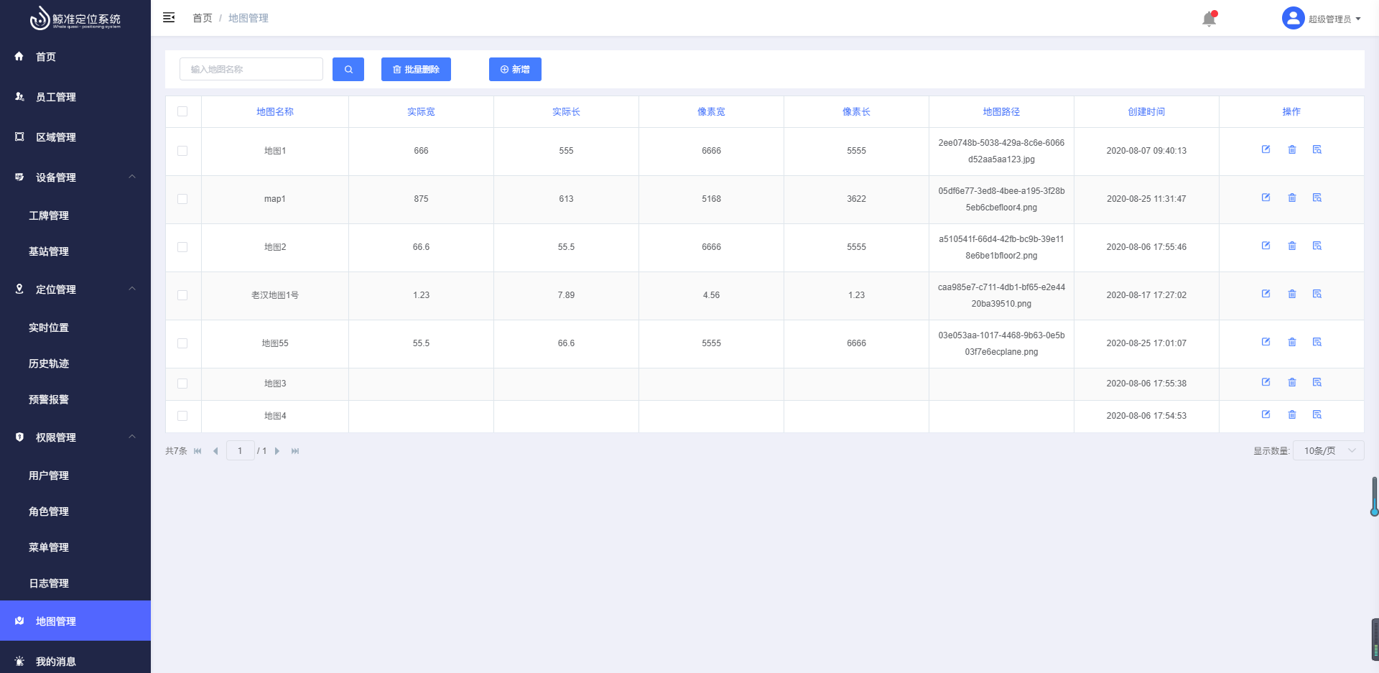

如上图所示，该页面展示的是地图列表，点击页面顶部的新增按钮，即可新增地图信息，如图所示：

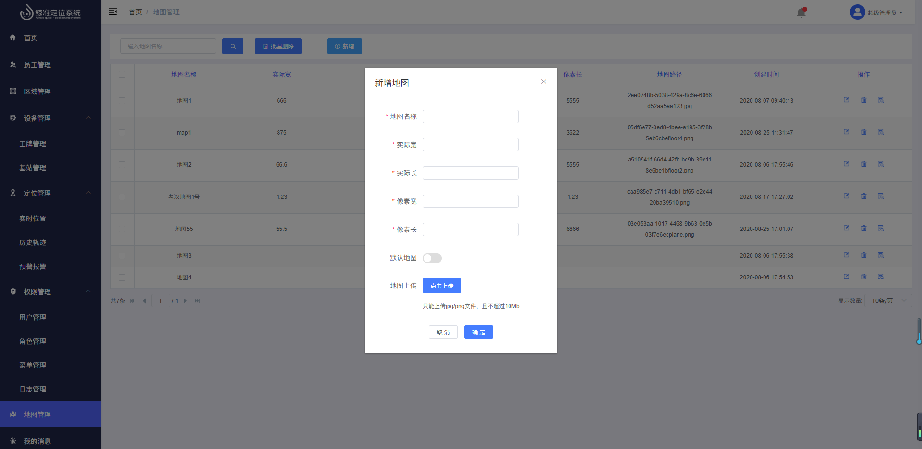

新增地图时，需要填写地图的实际宽和时间长以及像素宽和像素长，主要的作用是将实际地图的尺寸与线上地图的尺寸进行等比处理，避免定位时出现位置错乱。同时可以将新增的某一个地图设置成为默认地图，设置成默认地图后再实时定位页面会默认展示该地图。